News1

苏宁双十一后加薪，最高涨幅150%#在今年全球疫情的大背景下，即使国内经济恢复十分迅速，但仍对企业产生了不小的影响，裁员、降薪在社交网络上已经司空见惯，在这种情况下逆势给员工加薪的企业算是良心且少有，而像苏宁这样甚至一年两次大规模给员工加薪的情况则十分少见。

根据社交平台上苏宁员工的爆料，此次加薪是苏宁易购集团内部发文，将对 1200管培生进行薪资调整，11月20日调整到位，作为总部在新一线城市南京的苏宁，本次调薪会对标一线城市行业标准，涨幅最高超过了150%，、使薪资将在全国范围内有竞争优势。随后，多位苏宁员工在社交平台的爆料也确认了这一消息，而这也是苏宁继818之后本年度的第二次涨薪，涨薪节奏远超其他企业。

据社交平台上的苏宁员工透露，本次苏宁调薪人员平均增长额3665元，可比涨幅29%。个人最高涨幅150%，个人月薪资最高上涨16000元。

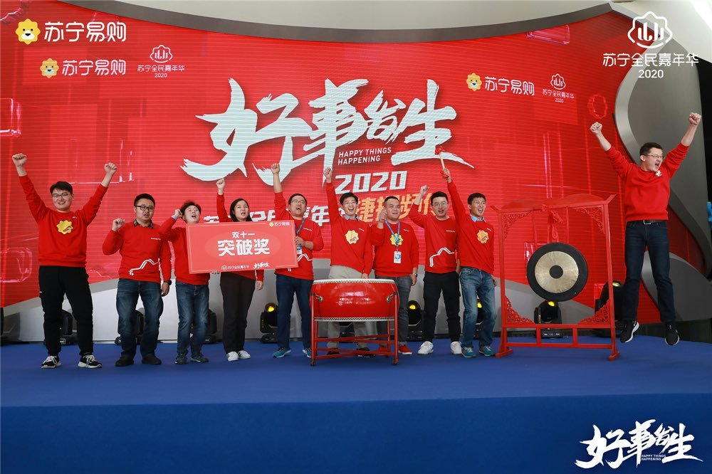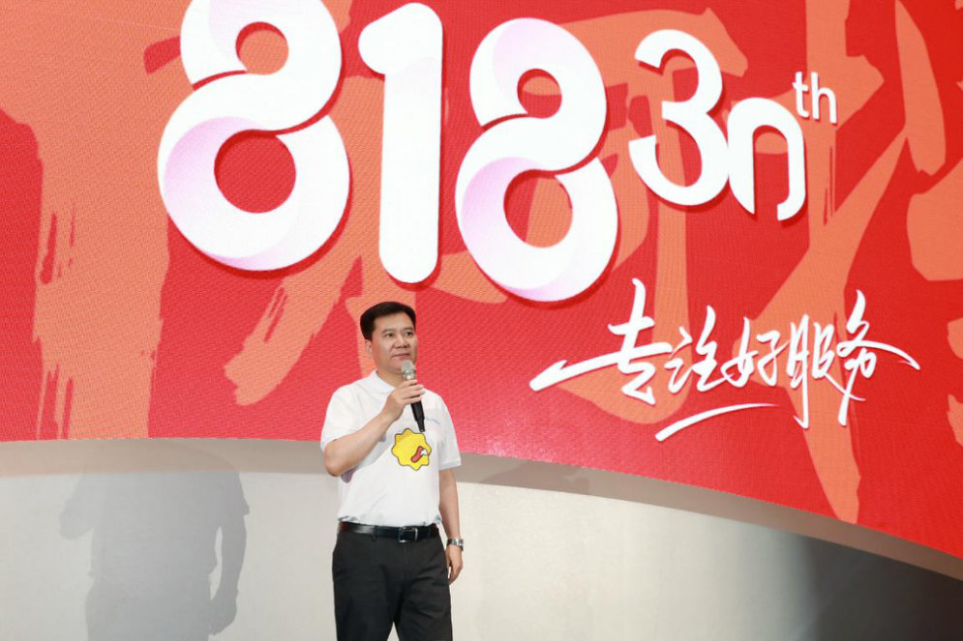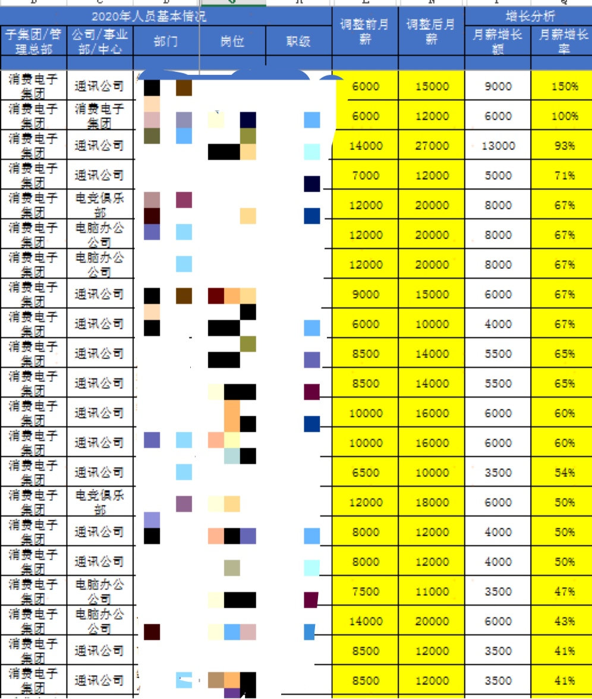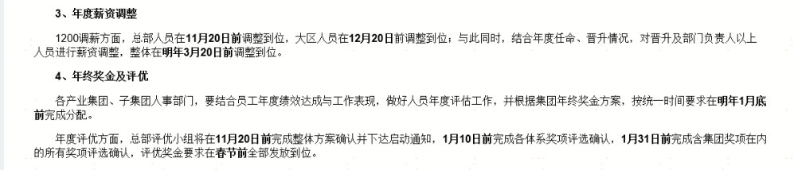

News2

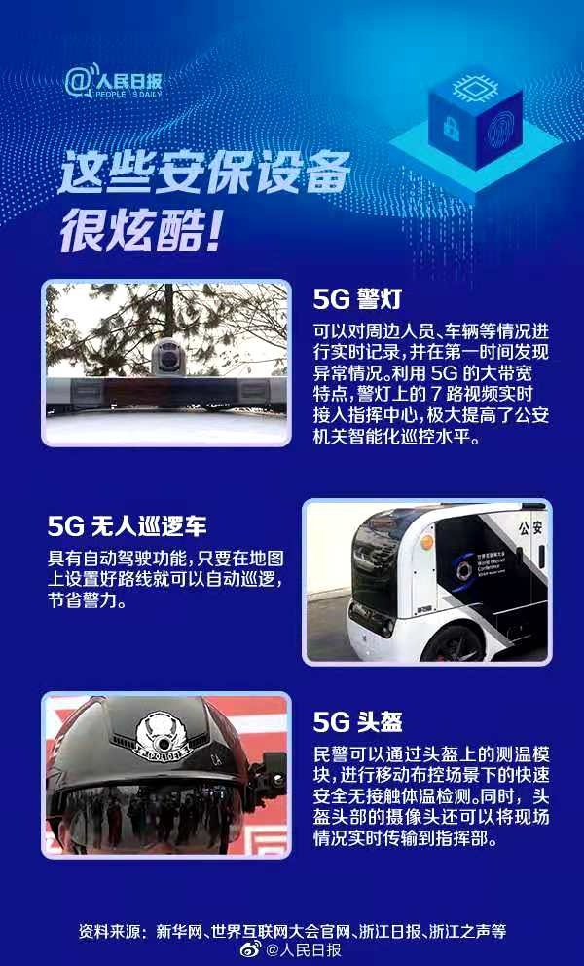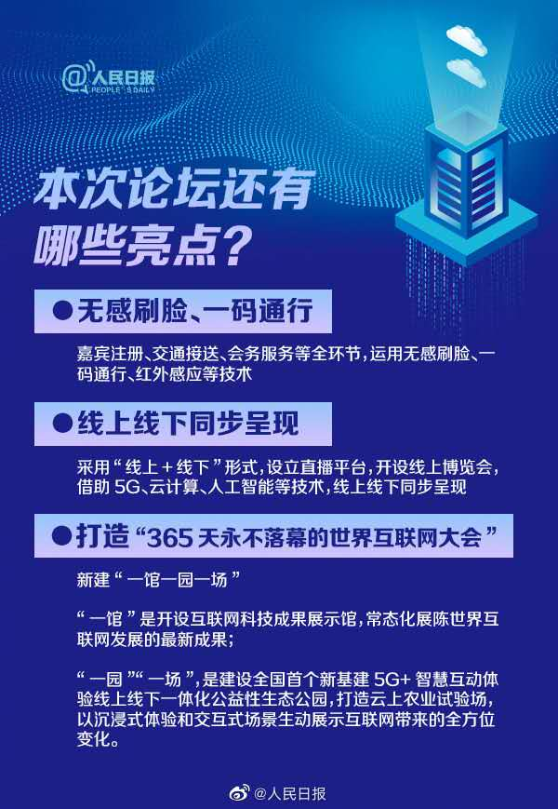

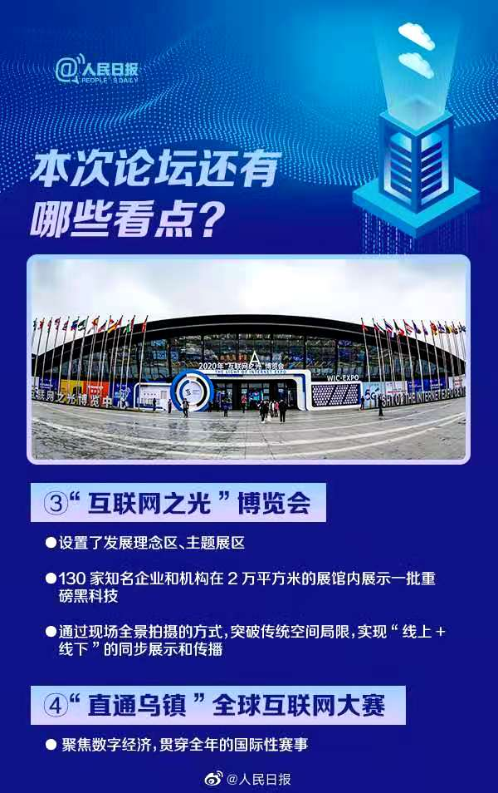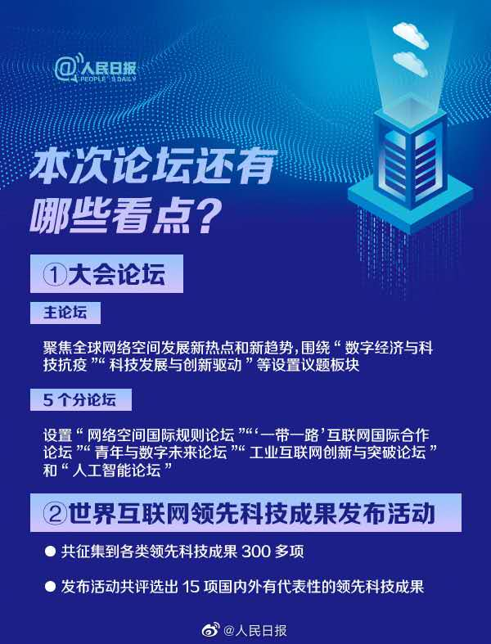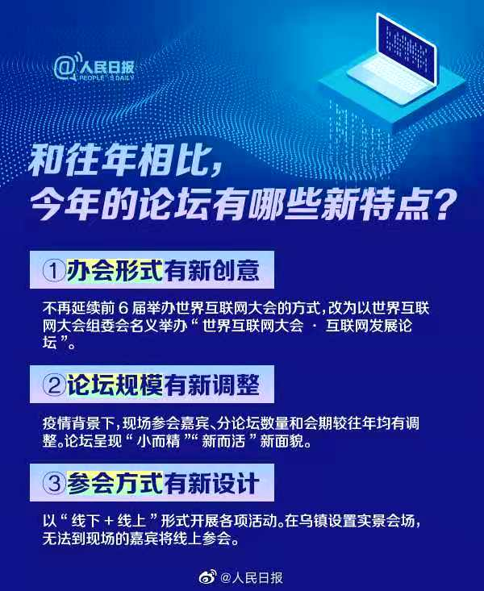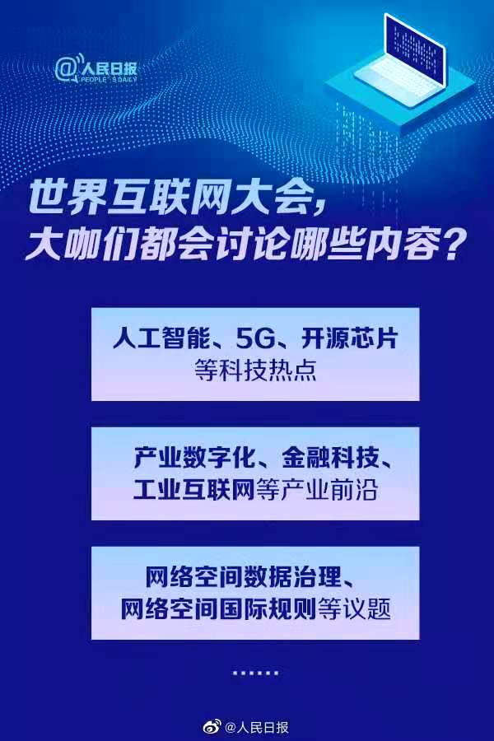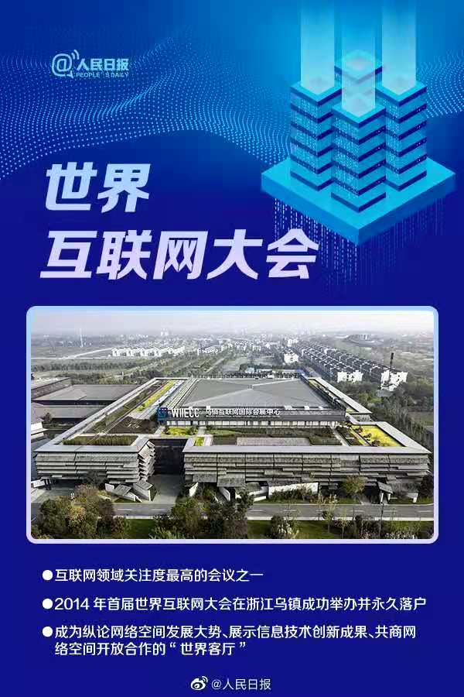

News3

全球首颗6G试验卫星升空#11月6日，“四川造”全球首颗6G试验卫星“电子科技大学号”在太原卫星发射中心成功发射，这也是太赫兹通信在空间应用场景下的全球首次技术验证，标志着我国航天领域探索太赫兹空间通信技术有了突破性进展。

News4

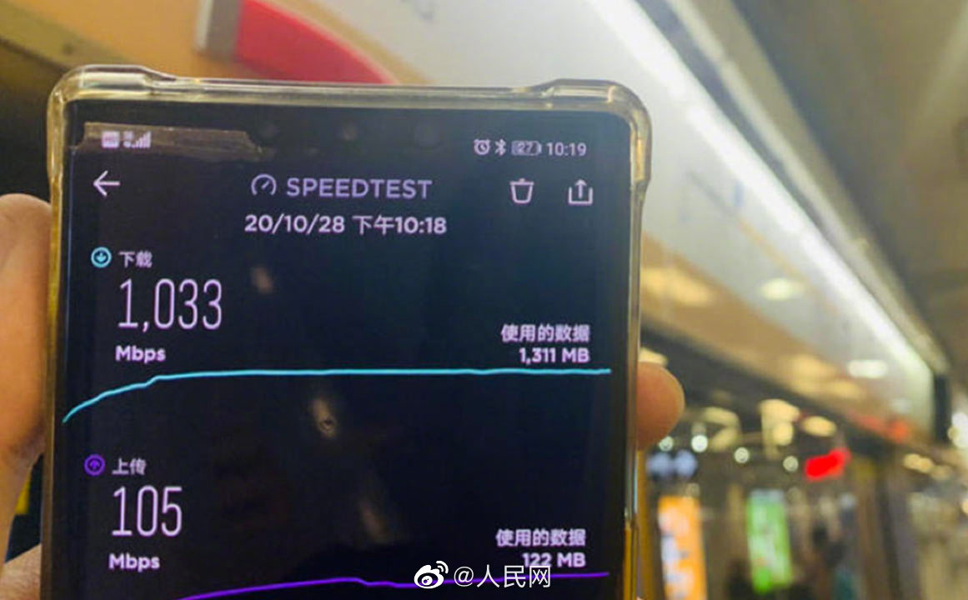南京地铁实现移动5G全覆盖#南京地铁 宣布，南京在运营的10条、总长378公里地铁线路实现移动5G网络全覆盖，南京成为全球地铁5G全覆盖里程最长的城市。 ​ ​​

News5

互联网大厂脱发排行榜#据世界卫生组织统计，中国有脱发问题的人数已超2亿，而从事大量脑力劳动的“程序猿”更是成为脱发主力军。数据显示，参与调查的杭州互联网大厂员工中，认为自己有脱发问题的阿里员工为38%，腾讯和华为分别为52%和44%。

News6

马云不再担任阿里巴巴集团董事#阿里巴巴于9月30日举行年度股东大会，马云并未出现在最新一届董事会成员中。不过，他依然是阿里巴巴合伙人之一。在阿里巴巴合伙人制度中，由合伙人提名董事会的大多数董事人选，而非根据股份多少分配董事席位。 ​​